I. Uwagi ogólne.

1. Wyświetlanie szczegółów dotyczących pracownika, np. Miejsce Pracy, Teczki akt osobowych itp.

Przyjęta jest metoda centrowania elementów listy. Powoduje to efekt pływania ekranu, bo w zależności od długości tekstu, kolumny się dopasowują, a muszą być stabilne.

Wszystkie widoki muszą mieć kolejność (nie dotyczy Katalogu pracowników) :

Nazwisko

Imię

Rodzaj dokumentu

Data Dokumentu

Data Pocz

Data Koniec

II. Katalog pracowników.

1.Modale.

Zawartość modali OK, ale się nie zapisują i nie ma walidacji dat, tzn. można wprowadzić miesiąc 13 lub dzień 45.

Wiem, że tego nie ma, ale piszę dla porządku.

III. Teczki akt osobowych.

1.Wyświetlanie dokumentów pracownika.

Kolejność musi być taka jak w uwagach ogólnych.

Dodatkowo źle wyświetlane są daty.

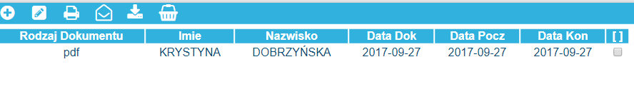

We wszystkich kolumnach dotyczących dat, wyświetlana jest data skanu. Jest ona zresztą błędna, bo po zatwierdzenia do tabeli Pliki, zawsze wpisywana jest data 2017-09-27. Zamiast rodzaju dokumentu wyświetla się typ pliku.

Zniknął przycisk zaznacz wszystkie. Powinien on działąć naprzemian, tzn. zaznaczać i odznaczać pliki.

W tabeli Pliki (wiersz 1) wygląda to tak :

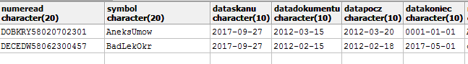

Po wybraniu opcji przekazania do koszyka, plik jest dodawany nawet wtedy gdy nie check-a.

Dodawanie powinno być **poprzedzone pytaniem czy dodać.**

Ikony drukowania, pobierania i wysyłania mailem są nieaktywne, ale tego nie opracowaliśmy w projekcie.

III. Dokumenty - GIT.

1. Wyjątek dla Acrobata poniżej wersji 6, wyskakuje wyjątek a ma być komunikat o błędnym pliku, tzn. za stary Acrobat.

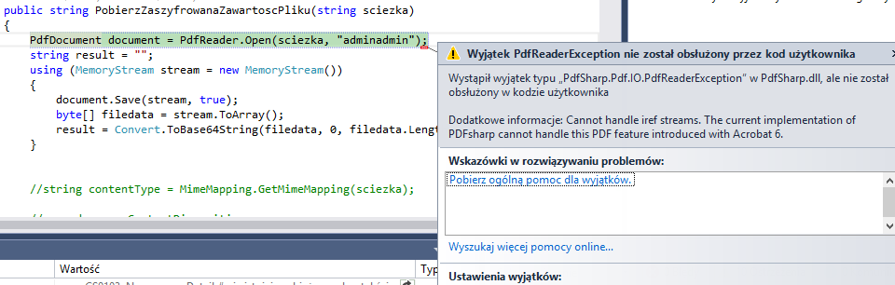

2. Modal opisu pliku.

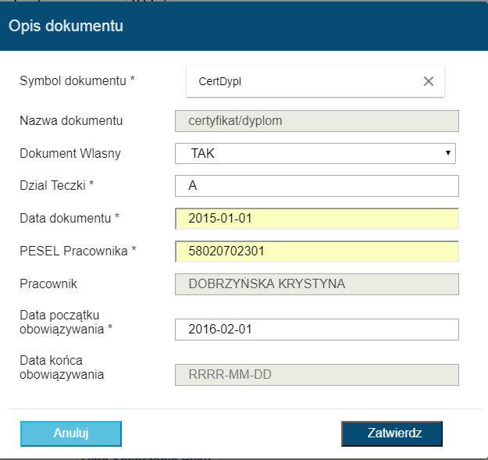

Np. wybrano plik z datą utworzenia : **2016-12-15, nazwa invoice-1009277.pdf.**

Nie jest dla nas ważne czy to fizyczna data skanu, czy data wkopiowania do folderu.

W tabeli "Pliki" jest to dataskanu (character 10).

W korespondencji z rysunkiem, w tabeli "Pliki" powinno być.

"Pliki".dataskanu = '2016-12-15' - wpisuje **się data 2017-09-27 zawsze**

"Pliki".nazwascan = 'invoice-1009277.pdf' OK

"Pliki".dokumentu = '2015-01-01' OK

"Pliki".datapocz = '2016-02-01' OK

"Pliki".datakoniec = '2017-03-01' jeżeli jest data końca wpisuje się OK, alejeżeli nie ma daty końca to wpisuje się 0001-01-01 a ma się wpisywać 9999-12-31

"Pliki".nazwaead = 'AFM-nnnnn-invoice-1009277.pdf' OK

"Pliki".pelnasciezkaead= 'eteczka.main\pliki\AFM\ AFM-nnnnn-invoice-1009277.pdf ' OK

"Pliki".typpliku = 'PDF' OK

"Pliki".opisdodatkowy = character 254 **(brak go w modalu !!!! a to bardzo ważne) 254 znaki może nie wystarczyć, może zastosować inny typ pola.**

W tabeli pliki wiersz 5 czyli ostatni.

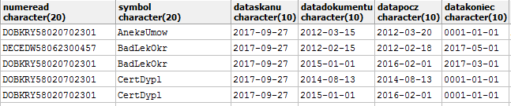

3. Metryczka dokumentu

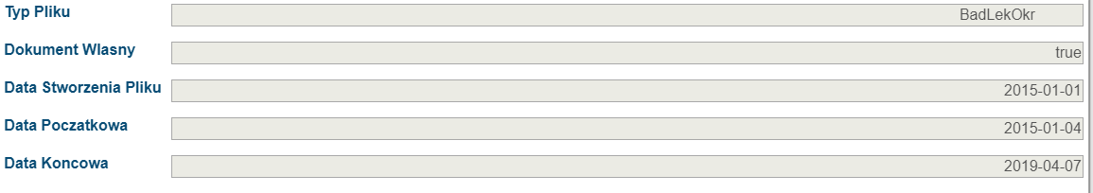

Uwaga :

Wartości są dosuwane do prawej, a muszą być do lewej.

Rodzaj dokumentu a nie Typ Pliku.

W następnym wierszu powinna być podana pełna nazwa dokumentu z tabeli KatDokumentyRodzaj.

Dokument własny na razie możemy usunąć.

Data dokumentu a nie Data Stworzenia pliku.

Data Początkowa OK

Data Końcowa OK.

Brak opisu własnego - kolumna opis dodatkowy.

IV. Katalog dokumentów.



Na razie zaślepiamy Pracownika bo nie jest oprogramowany.

Dodajemy na stałe podwydział, nawet jeżeli jest pusty, tzn. wydział nie ma podwydziałów.

Nie mamy zakresu dat, ale to dopiero trzeba zaprojektować.

Do funkcji wchodzimy zawsze z pustymi combiakami. Tak samo przycisk wyczyść ma ustawić comba na pusto.

Kolejność jak w uwagach ogólnych !!!

Jeżeli nie zaznaczono żadnego check-a wyskakuje komunikat :

Błąd, pliki znajdują się już w koszyku, a powinien : Nie zaznaczono żadnego pliku.

Zniknął przycisk zaznacz wszystkie. Powinien on działąć naprzemian, tzn. zaznaczać i odznaczać pliki Ma działać tak jak w koszyku.

Do koszyka mają trafiać tylko zaznaczone !!!.

Wyświetlanie musi być takie same jak w teczkach akt osobowych, opisane wyżej.

V. Koszyk.

Wyjątek przy usuwaniu plików z koszyka.

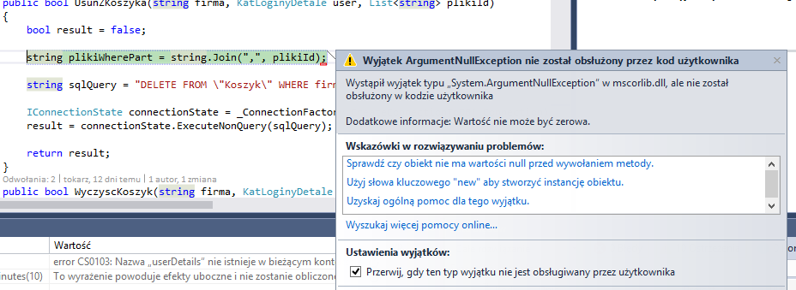

Nie zaznaczyłem żadnego check-a i wcisnąłem (-), czyli pojedyncze usuwanie.

Usuwanie globalne działa zawsze, czyli usuwa nawet bez zaznaczenia i nie pyta czy to zrobić.

**/

**